**BÁO CÁO BÀI TẬP THỰC HÀNH TUẦN 09**

/*-------------------------------------------------------

* NAME: VŨ CAO NGUYÊN

* SID: 18600187

* CLASS: 18CK1

* SUBJECTS: HĐH_TH_T5

* DATE: 01/07/2020

* BTTH_TUAN_09 Bash Shell – P2

*------------------------------------------------------*/

MỨC ĐỘ HÀNH THÀNH YÊU CẦU BÀI TẬP: 8/8

1. Viết chương trình đếm số lượng dòng của một tập tin

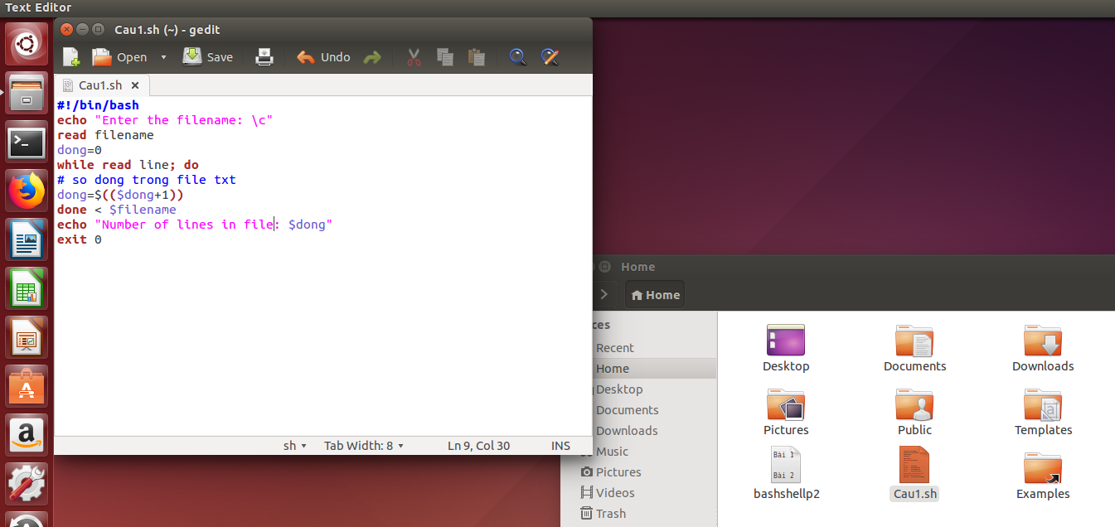

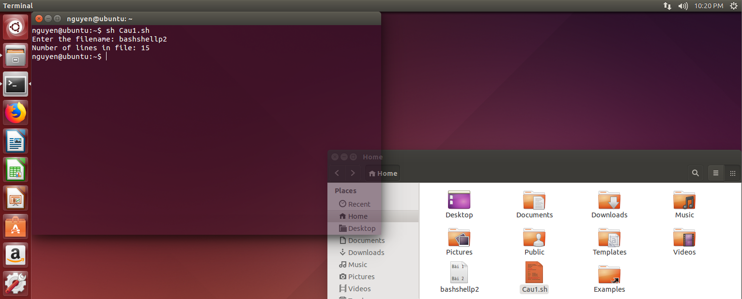

1. Viết chương trình tìm dòng có độ dài lớn nhất trong một tập tin

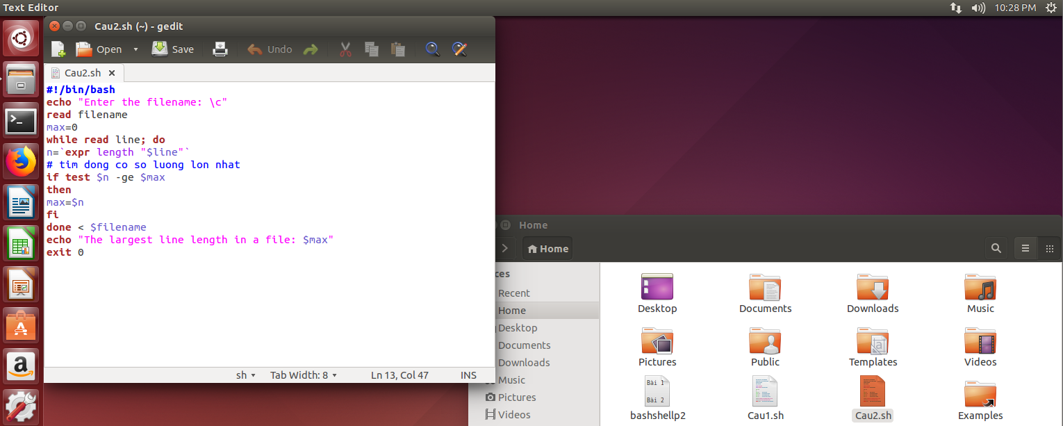

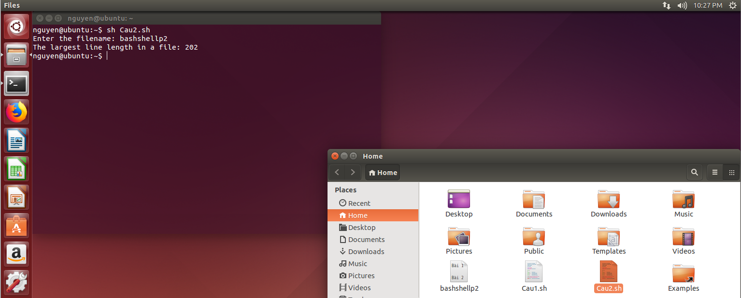

1. Tìm một chuỗi trong tập tin, nếu có xuất ra chỉ số dòng và nội dung dòng chứa chuỗi tìm

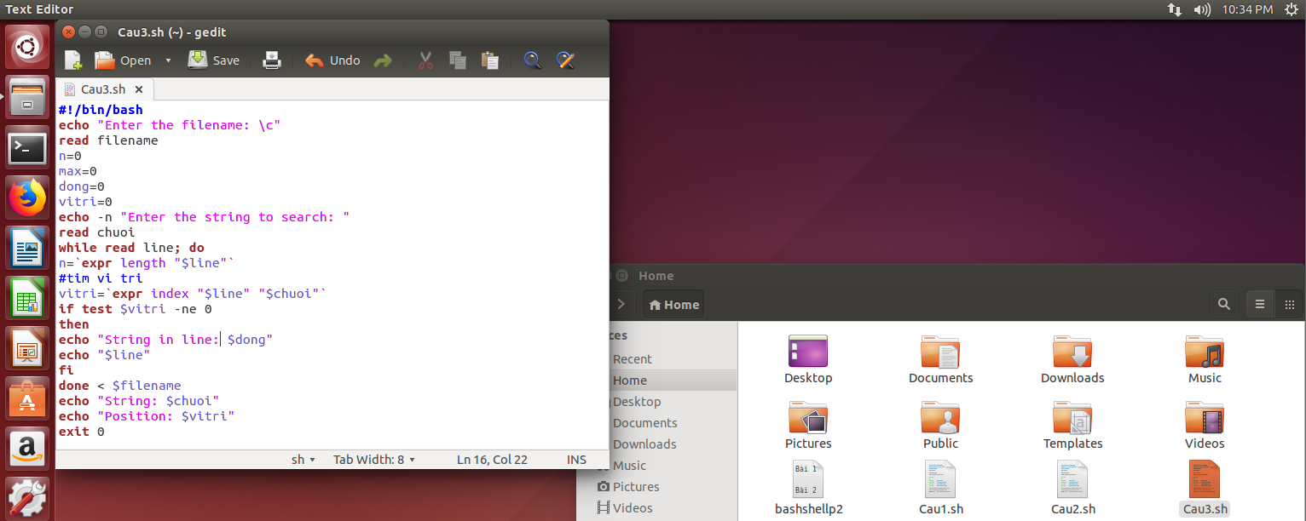

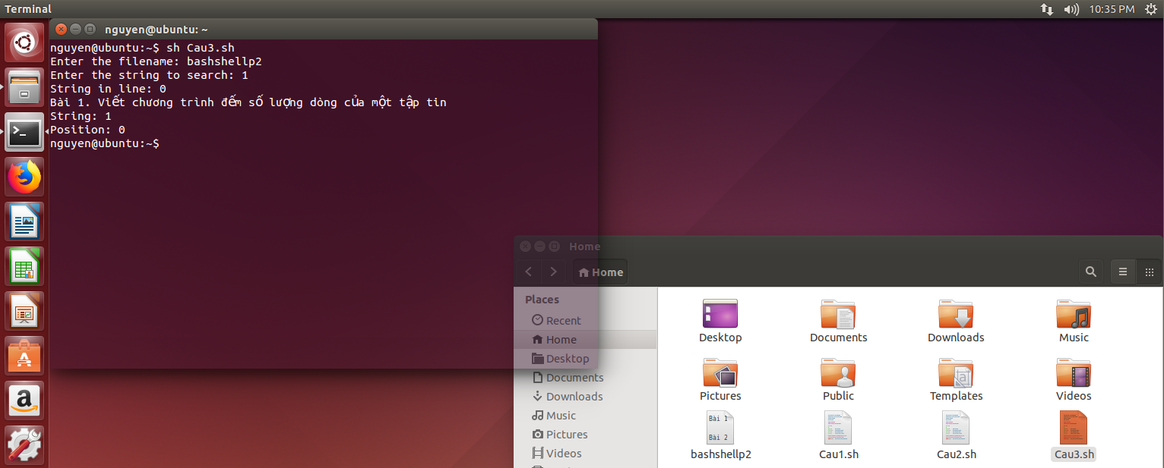

1. Viết chương trình hiển thị một dòng bất kì trong tập tin

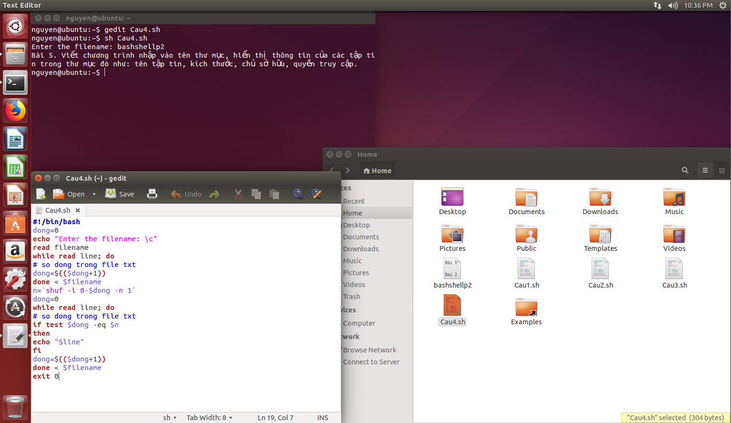

1. Viết chương trình nhập vào tên thư mục, hiển thị thông tin của các tập tin trong thư mục đó như: tên tập tin, kích thước, chủ sở hữu, quyền truy cập.

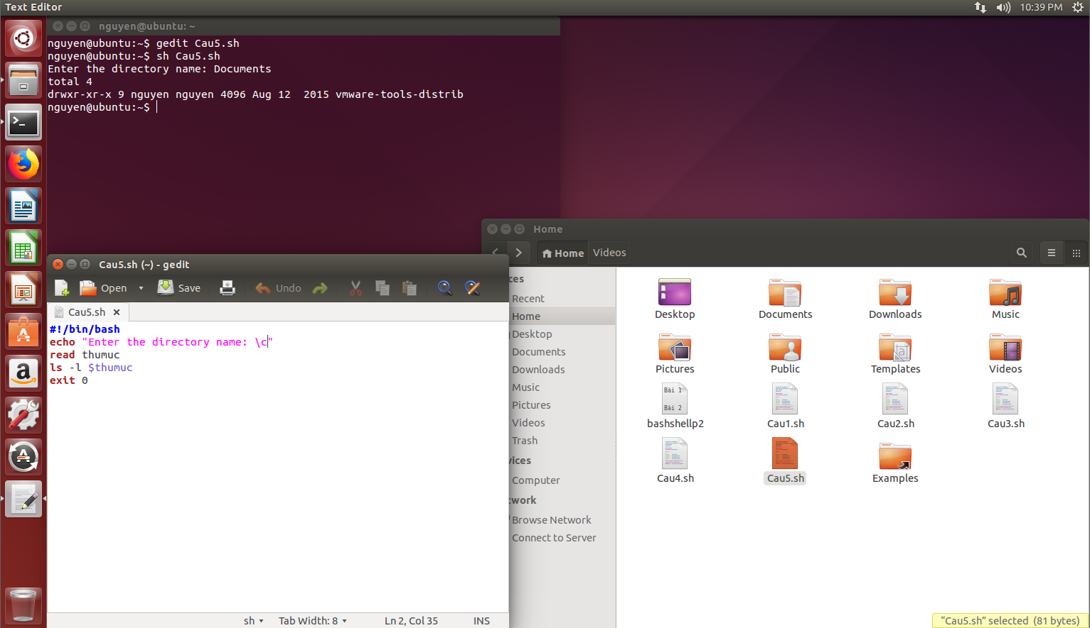

1. Viết chương trình nhập vào tên một user, kiểm tra user đó có tồn tại không?

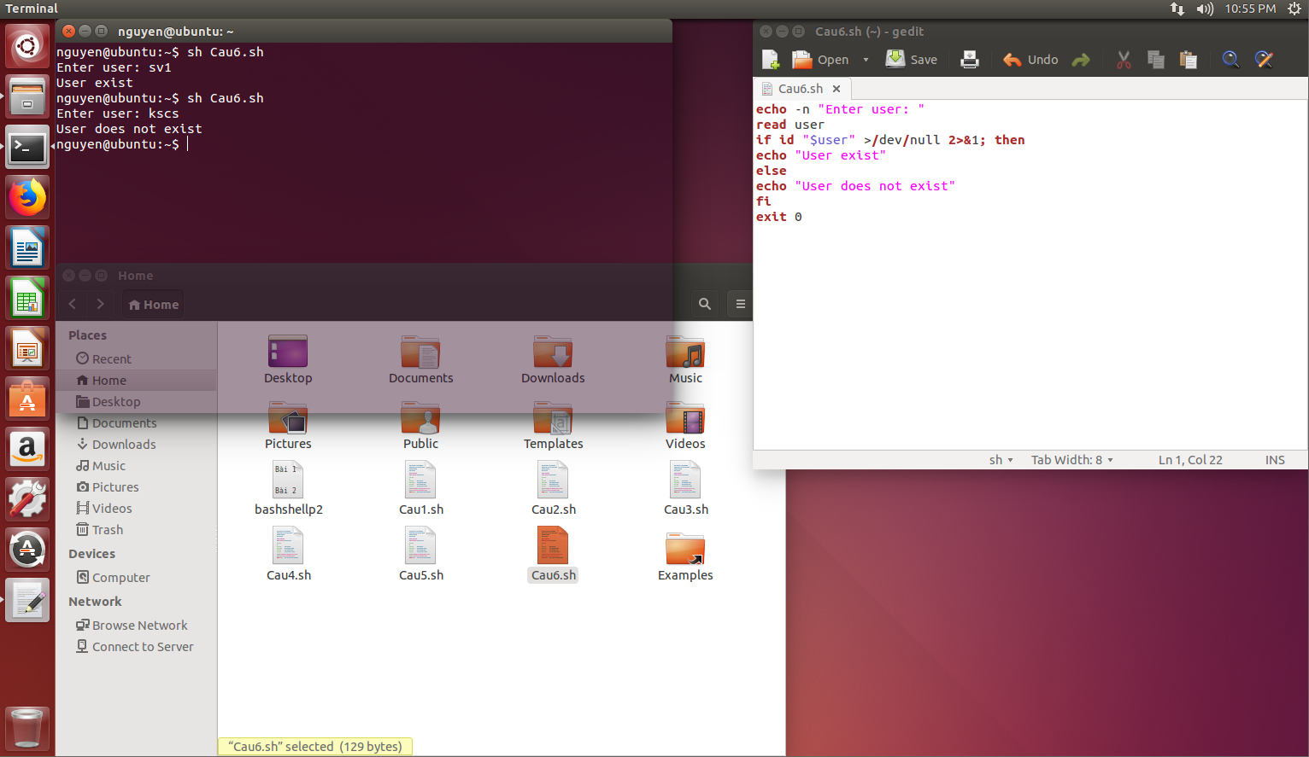

1. Viết chương trình nhập vào tên một user xuất ra group của user đó

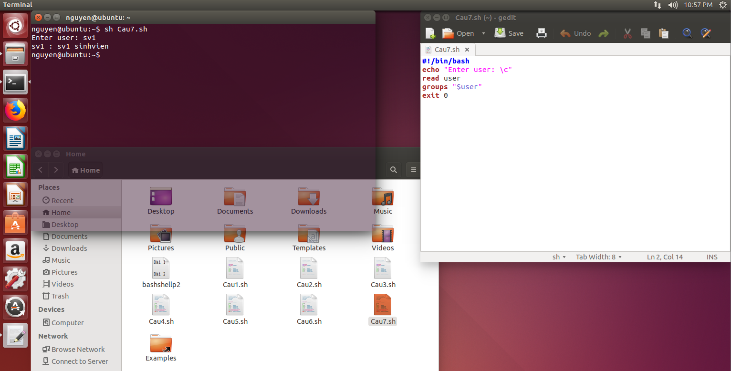

1. Viết chương trình nhập vào tên group xuất ra danh sách của user trong group đó.

